Guía2. Desarrollo Proyecto APT
Asignatura Capstone

1. Resumen avance Proyecto APT
A continuación, encontrarás distintos campos que deberás completar con la información solicitada.

Resumen de avance proyecto APT | Durante el transcurso de esta fase se logró el primer hito de funcionamiento real del sistema de apoyo para la toma de decisiones de Buk, principalmente las actividades ejecutadas y objetivos específicos cumplirían lo siguiente: Despliegue de Interfaz, donde se construyó y publico un primer MVP el cual incluía la autenticación por usuario y las visuales correspondiente a cada uno; Modelado y persistencia de base de datos, se implemento un esquema relacional entre las tablas necesarias para el correcto funcionamiento del software; Ejecución de la regla de negocio, se comprobó la correcta conexión entre la visual usuario y la base de datos, donde existía un registro previo A, B Y C, se implementó un D, con lo que el sistema almaceno los datos, ejecuto la regla técnica del negocio y reclasifico la siniestralidad acumulada ponderada en los últimos 4 meses para la empresa ingresada.
Objetivos | No se modificaron los objetivos, manteniendo el alcance, la analítica y el modelado pensado originalmente.
Metodología | Se mantuvo la misma metodología de trabajo para lograr el objetivo final, existieron pequeños ajustes en el programado del frontend para su optimización, en donde se prefirió por optimización y seguridad seguir con el lenguaje TypeScript.
Evidencias de avance | Evidencias presentadas. Se presentan tres evidencias, disponibles en la carpeta Evidencia Proyecto del repositorio del portafolio (github.com/AleisGit/APT122-Portafolio):  1. Aplicación publicada (iteración 02). Doce capturas de la interfaz publicada en AWS Amplify: resumen de la cartera, lista y ficha de pólizas, empresas cliente, acceso denegado por rol y vista en celular. Se suman 29 pruebas automáticas ejecutadas contra la URL publicada, todas aprobadas, y la exportación en CSV de las 25 pólizas sobre el umbral. Da cuenta de la construcción e implantación de la interfaz y de la autenticación por usuario.  2. Caso de prueba de la salida del sistema (iteración 03). La base de datos parte con dos empresas de montos conocidos y desde el formulario se ingresa un registro nuevo, Constructora Pacífico S.A. (EMP-0003). El sistema lo guarda, calcula su siniestralidad (100,0 % en el 3T 2026, nivel crítico) y recalcula la cartera, que sube de 70,0 % a 80,0 % con una póliza sobre el umbral. Las once comprobaciones resultaron aprobadas, y una consulta SQL directa a la base entrega los mismos valores que la aplicación. Da cuenta del modelo de datos, de la conexión entre la interfaz y la base y de la ejecución de la regla de negocio.  3. Fichas de avance 02 y 03. Registran lo planificado y lo logrado en cada iteración.  Resguardo de la calidad. Los montos del caso de prueba son redondos para que el resultado esperado se calcule a mano y se compare con el obtenido, y ambos coinciden. Se probaron errores intencionales: sin datos, el formulario marca los 16 campos obligatorios y no guarda, y con un nombre de empresa repetido tampoco guarda. La siniestralidad la calcula la propia base de datos en una columna generada (siniestros incurridos ÷ prima devengada), de modo que la interfaz, la exportación y las consultas usan el mismo valor. Las pruebas son automáticas, se repiten sobre una base nueva en cada corrida y la persistencia se comprobó reiniciando el servidor. Se trabajó con datos sintéticos a nivel de póliza y período, sin datos personales de los asegurados, y con control de acceso por rol.  Evidencias adjuntas.  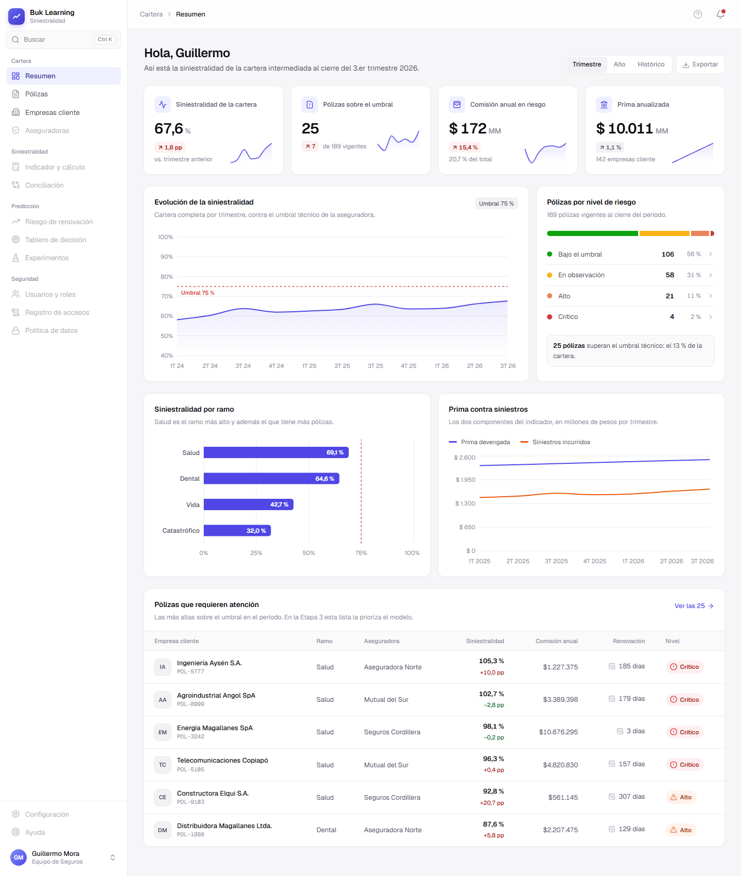  Figura 1. Resumen de la cartera en la aplicación publicada (iteración 02).  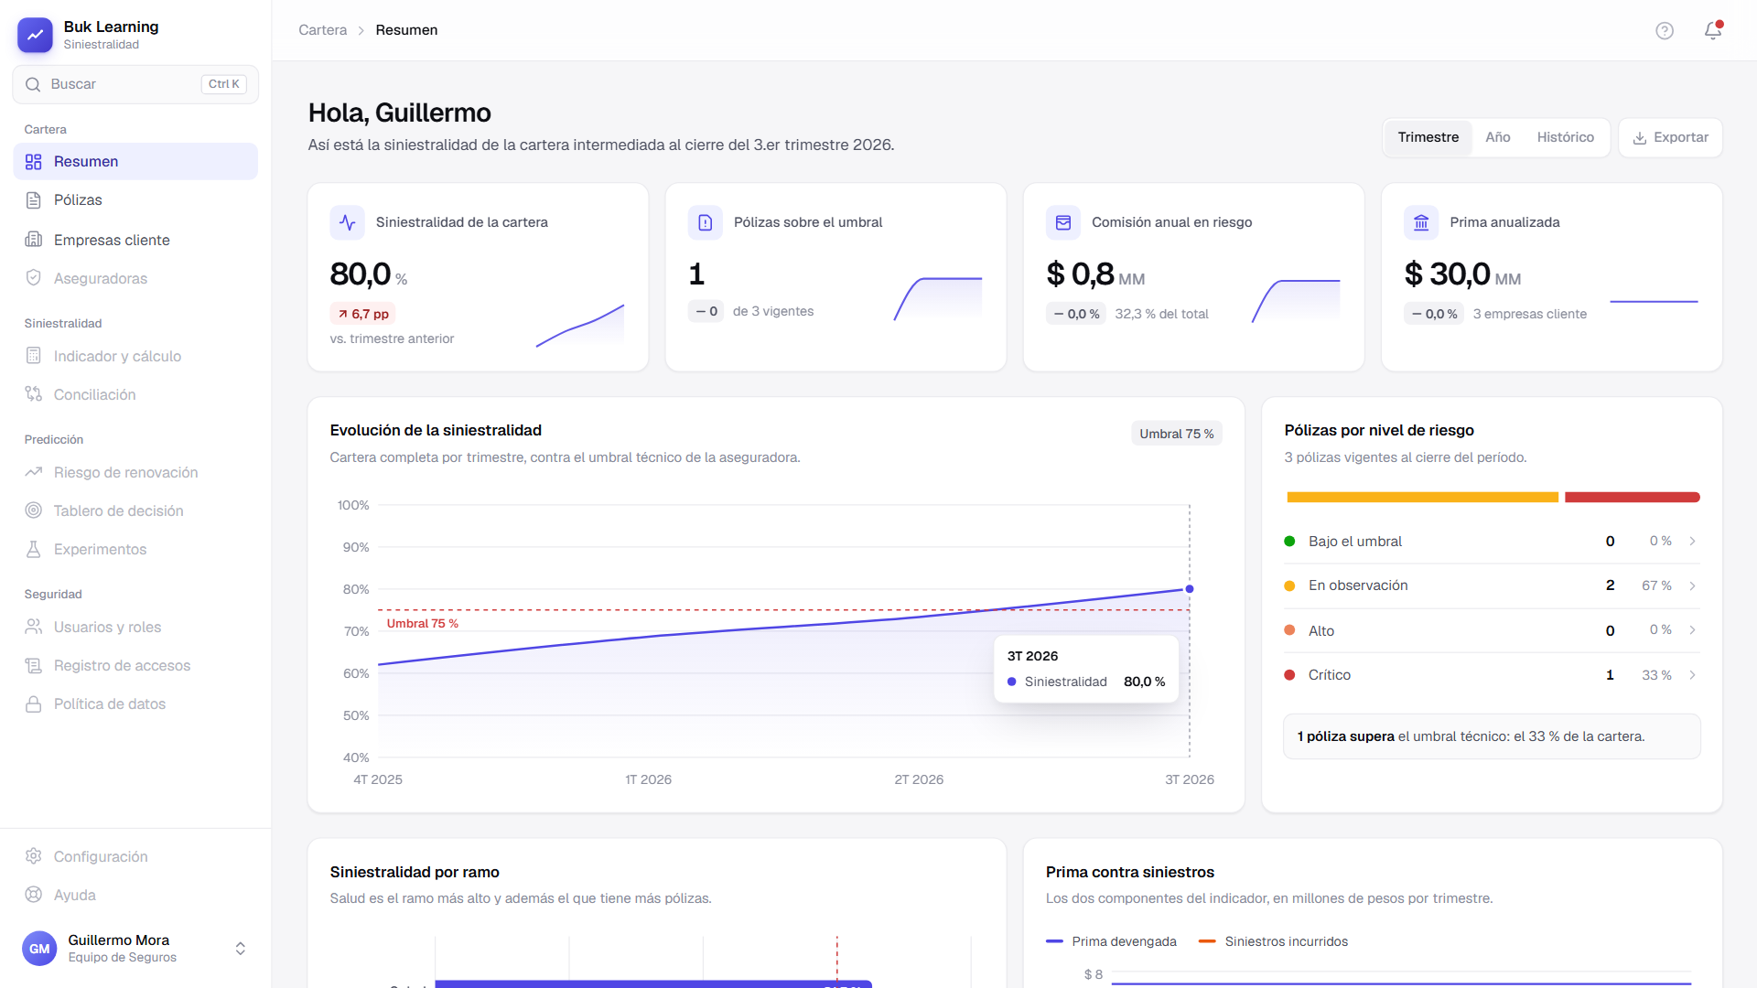  Figura 2. Resumen recalculado después de ingresar el registro nuevo: la cartera sube de 70,0 % a 80,0 % (iteración 03).  El detalle completo, con todas las capturas, los videos y los resultados de las pruebas, está en las carpetas Evidencias_App_Iteracion_02 y Evidencias_App_Iteracion_03.
2. Monitoreo del Plan de Trabajo
Examina cuidadosamente tu plan de trabajo, enfocándote especialmente en la columna de estado de avance y ajustes.

Plan de Trabajo
Competencia o unidades de competencias | Actividades | Recursos | Duración de la actividad | Responsable | Observaciones | Estado de avance | Ajustes
Desarrollar una solución de software | Construcción e implantación de la interfaz web (vistas de resumen, lista de pólizas, empresas y fichas técnicas). | Next.js, TypeScript, Python, CSS, AWS, Git/GitHub | 1 semana | Guillermo Mora | Facilidad gracias al dominio del framework | Completado | Se integró Next.js para implementar Typescript y mejorar la modularidad y respuesta del software.
Construir modelos de datos | Diseño del esquema relacional e implementación de tablas con restricciones e inserción de datos | PostgreSQL, scripts SQL | 1 semana | Pablo Pinto | Se implementaron restricciones para garantizar la consistencia técnica de las métricas. | Completado | Se ajustó el entorno a base de datos serverless/loca
Desarrollar una solución de software | Conexión backend entre la aplicación y la base de datos para lectura dinámica de períodos | Node.js,/conector SQL, variables de entorno | 3 días | Guillermo Mora | Requirió parametrizar cadenas de conexión seguras entre el entorno local y AWS Amplify | Completado | Sin ajustes de alcance; integración lograda dentro de plazo.
Desarrollar una solución de software | Desarrollo del formulario "Registrar trimestre" con validaciones en cliente y servidor. | Next.js, Python. | 3 días | Guillermo Mora | Se implementó el control de errores en línea para bloquear duplicados y montos inválidos | Completado | Validación de roles centralizada en el servidor previo a la persistencia.
Gestionar proyectos informáticos | Implementación del motor de cálculo de negocio: siniestralidad, nivel de riesgo y acumulado | TypeScript, especificación técnica de seguros. | 2 días | Guillermo Mora | La lógica se encapsuló como módulo puro e independiente para reutilización en etapas analíticas posteriores | Completado | Sin ajustes; umbral técnico fijado en 75 % y niveles porcentuales estandarizados
Realizar pruebas de certificación | Elaboración de casos de prueba, contrastación manual matemática y verificación del registro D. | Software de pruebas, hojas e cálculo manual. | 4 días | Jose Montesino | Se verifico el cálculo de forma manual, coincidiendo con el sistema. | Completado | Se incorporaron pruebas de inyección de errores intencionados (campos vacíos, duplicidad)

3. Ajustes a partir del monitoreo
Profundiza en las observaciones de tu plan de trabajo. Analiza las actividades planificadas y señala qué aspectos facilitaron u obstaculizaron la ejecución del plan. Plantea cómo abordaste y/o abordarás los obstáculos. Por último, señala los ajustes que realizaste al plan de trabajo a partir de este análisis.

Factores que han facilitado y/o dificultado el desarrollo de mi plan de trabajo:
Factores que han facilitado: Los principales factores que facilitaron el desarrollo del plan de trabajo fue en primer lugar el conocimiento del equipo del negocio que se estaba abarcando y las herramientas que son necesarias para el desarrollo como modelado SQL, programación front y backend, lo que permitió acelerar el desarrollo de este primer proceso y desplegar la arquitectura deseada. Además de esto se contaba con un umbral técnico establecido desde el comienzo, lo que facilita la codificación directa de cada regla necesaria.
Factores que han dificultado: El factor que ha dificultado en mayor parte es el rezago en el acceso a los datos reales necesarios, ya que debido a autorizaciones y permisos externos, no se pudo acceder a los datos en formato crudo para llegar y trabajar. Por lo que se tuvieron que cifrar, para así poder trabajar con datos reales, pero no con la información verídica de cada cliente.

Actividades ajustadas o eliminadas: Se utilizaron datos sintéticos en un inicio para no paralizar el avance de la interfaz ni de la base de datos ante la posible espera de los archivos reales que sería facilitado por la empresa. Se trabajaron las reglas de negocio con normalidad, evidenciándolas netamente en los datos sintéticos utilizados para el ambiente de prueba.

Actividades que no has iniciado o están retrasadas: Las actividades que aún no se han iniciado serian el entrenamiento del modelado predictivo, esto ya que está programado para las semanas posteriores, debido que necesita críticamente un volumen alto de datos para así extraer la totalidad de los siniestros, para entregar así un modelo predictivo completo y con resultados confiables. Junto con esto y debido el enfoque que se le dio al desarrollo durante esta fase, al guiarnos intentando demostrar las variables de solo las empresas A, B Y C, el software no ha contado con una persistencia total dentro de la base de datos. Por lo que en la próxima iteración la ejecución de la visual ya probada integrara de forma masiva la totalidad de pólizas e indicadores con los que cuente la empresa.

En caso de que el Proyecto APT sea grupal, en esta columna deben indicar el nombre de los responsables de cada tarea o actividad. Esto posteriormente permitirá diferenciar la evaluación por cada integrante.

